**Pracovný list**

**Zobrazovanie lomom**

**Trieda: III.A, VII.O**

1. Svetlo sa láme

A  v každom prostredí

B vo vode

C pri prechode rovnorodým prostredím

D pri prechode z jedného prostredia do druhého

2. Svetlo prechádza z prostredia opticky hustejšieho do prostredia opticky redšieho. Uhol lomu je vzhľadom na uhol dopadu

A  menší

B väčší

C rovnaký

D k lomu svetla nedochádza

3. Lom svetla, pri ktorom platí, že β<α , nazývame lom ............ Zakreslite danú situáciu.

4. Kde leží lomený lúč?

A  V rovine rovnobežnej s rovinou dopadu

B V rovine dopadu

C Závisí od uhla lomu

D Závisí od uhla dopadu

5. Medzný uhol je taká hodnota uhlu dopadu, pri ktorej má uhol lomu hodnotu ............ Zakreslíte danú situáciu.

6. Svetelný lúč, ktorý prechádza rozhraním dvoch prostredí, nemení svoj smer, ak uhol dopadu má hodnotu

A 45o B 90 o  C 0 o

7. O úplnom odraze svetla hovoríme vtedy, keď je uhol dopadu vzhľadom na medzný uhol

A väčší B menší C rovnaký

8. Ak je pri lome svetla zo vzduchu do skla uhol dopadu 65 o , je uhol lomu asi 30 o . Akú hodnotu bude mať uhol lomu pri lome svetla zo skla do vzduchu, ak je uhol dopadu 30 o ? Overte výpočtom.

9. Pri prechode optickým hranolom sa svetlo láme

A dvakrát B trikrát jeden krát D závisí od materiálu hranola

10. Jednotlivé farby spektra vidíme, pretože

A  každá z farieb sa ďalej rozkladá

B lámu sa iba niektoré farby

C svetlá rôznych farieb majú rôzny uhol lomu

D svetlo pri prechode hranolom mení smer

11. Ohnisková vzdialenosť

A  je pri všetkých šošovkách rovnaká

B mení sa zo zakrivením šošovky

C mení sa s hrúbkou šošovky

D je ovplyvnená smerom dopadajúcich svetelných lúčov

12. Nájdite geometrický obraz predmetu:

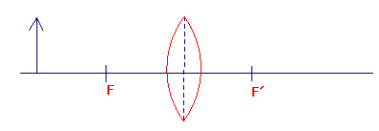

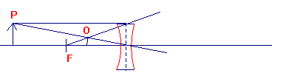13. Obraz predmetu na obrázku je

A  zdanlivý vzpriamený zmenšený

B skutočný prevrátený zmenšený

C skutočný zdanlivý prevrátený

D zdanlivý prevrátený zmenšený